Самостоятельная работа 7 класс
Одночлены и многочлены
Вариант 1
1. Что не является одночленом:
а)
б) 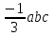
в)
г)
2. Запишите одночлен в стандартном виде:
3. Найдите степень одночлена: .
4. Найдите произведение одночленов 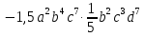. Укажите коэффициент полученного одночлена.
5. Возведите одночлен в степень:
1)
2)
6. Приведите подобные слагаемые. Укажите степень полученного многочлена.
1)
2) 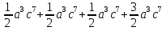
7. Найдите значение одночлена при .
8. Приведите подобные слагаемые:
1)
2)
9. Решите уравнение:
10. Найдите значение многочлена при .

Самостоятельная работа 7 класс
Одночлены и многочлены
Вариант 2
1. Что не является одночленом:
а)
б) 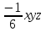
в)
г)
2. Запишите одночлен в стандартном виде:
3. Найдите степень одночлена: .
4. Найдите произведение одночленов 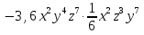. Укажите коэффициент полученного одночлена.
5. Возведите одночлен в степень:
1)
2)
6. Приведите подобные слагаемые. Укажите степень полученного многочлена.
1)
2) 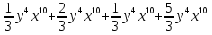
7. Найдите значение одночлена при .
8. Приведите подобные слагаемые:
1)
2)
9. Решите уравнение:
10. Найдите значение многочлена при .

